Регистрация в мобильном приложении Парк Чудес г.Кемерово
Регистрацию в мобильном приложении необходимо сделать один раз, при установке приложения. Для смены номера телефона в мобильном приложении «Парк Чудес г.Кемерово» нужно будет переустановить его.
- Найти в App Store или Play Маркет ярлык программы Парк Чудес и запустить ее.
- На экране авторизации ввести свой номер телефона и принять условия пользовательского соглашения. Нажать кнопку «Продолжить».

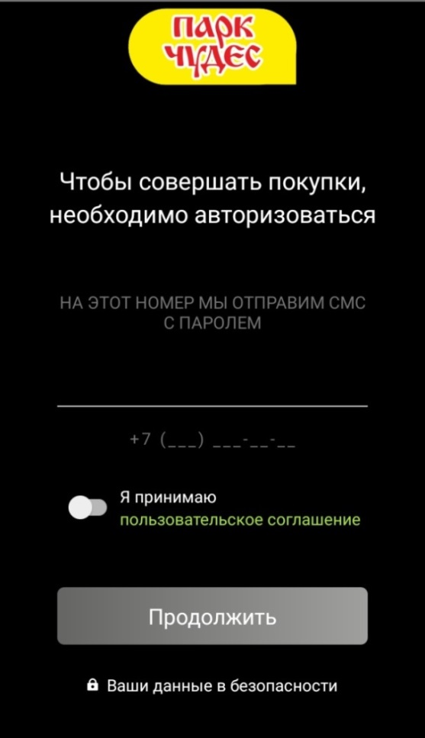

- Далее программа предложит Вам ввести номер карты, купленной ранее в Парке. Если такая карта есть, после ввода ее номера (набор из 8 символов (только цифры от 0 до 9 и латинские буквы A, B, C, D, E и F, напечатанные на поверхности карты)) весь баланс этой карты будет отображаться у вас в профиле и будет доступен для покупок.

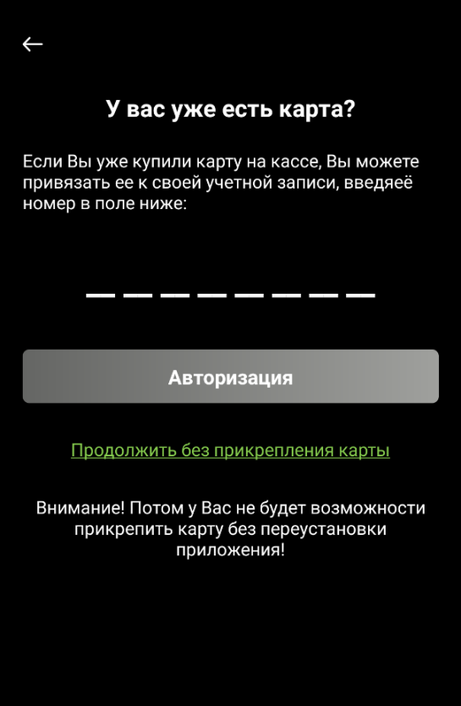

Если такой карты нет, нажмите «Продолжить без прикрепления карты».

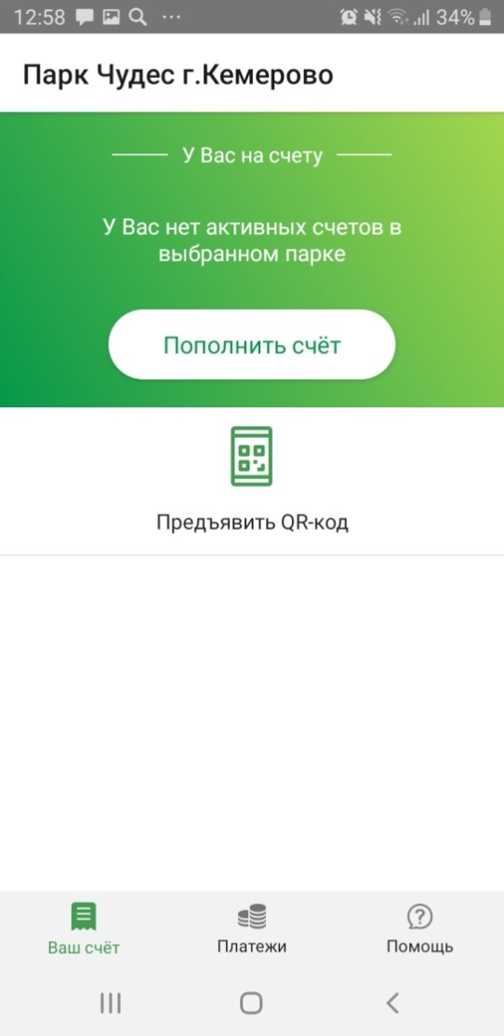

- Поздравляем!!! Вы зарегистрировались и можете пополнять свой счет Онлайн, в профиле отслеживать историю посещений аттракционов.
- Обращаем Ваше внимание на то, что денежные средства с пластиковой карты для посещения аттракционов Вы сможете вернуть в любой момент в любой кассе Парка, а с виртуальной карты - в течение трех рабочих дней после написания заявления на возврат в офисе Парка Чудес.

